Creador: David Rubio G.
Blog: https://soceame.wordpress.com/
GitHub: https://github.com/DRubioG
Fecha última modificación: 24/02/2025

Los bloques IP son estructuras de FW hechas para ser reutilizadas en diferentes proyectos, la mayor parte de las veces esta estructura cuenta con una interfaz para comunicarse, las interfaces más comunes son las pertenecientes a AMBA (APB, AXI, AHB, etc).
Los bloques IP están estructurados de una forma como la siguiente, donde el bloque IP tiene dentro un módulo FW llamada IPIF (IP interface), este módulo hace de interfaz para reducir la complejidad de la comunicación a un simple sistema de registros de escritura/lectura.
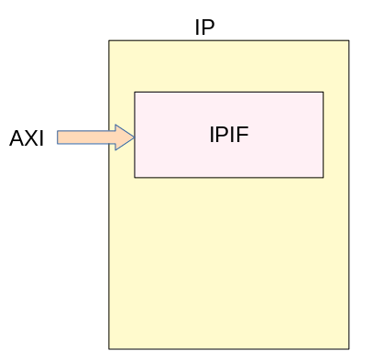
Bien, pues estos bloques IP hay que saber estructurarlos para manejar las diferentes funcionalidades. La estructura de los bloques IP se va a ver modificada principalmente por el número de interfaces que se posea junto con su funcionalidad.

Bloque IP de 1 una sola interfaz
Estos son los bloques más comunes y más fáciles de implementar debido a que el FW funcional está contenido dentro del IPIF, entonces, todo lo que entra o sale lo hace por una señal que irá al bloque top de la instanciación del FW.
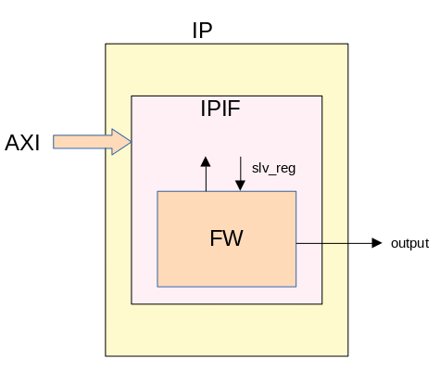
NOTA: la imagen refleja un bloque IP con interfaz esclavo, con una interfaz de tipo maestro pasaría igual.
Esto facilita mucho la tarea de desarrollo porque todo desciende hasta el FW. Y a la hora de diseñar el driver que controlará el bloque IP solo es necesario acceder al registro correspondiente.

Bloque IP de interfaces múltiples
Los bloques IP de interfaces múltiples son bloques IP que requieren de un análisis pormenorizado para conocer el funcionamiento real de las interfaces.
Si este funcionamiento cada interfaz es independiente, se pueden tomar como bloques IP independientes como en el caso de que solo tuviesen una interfaz.
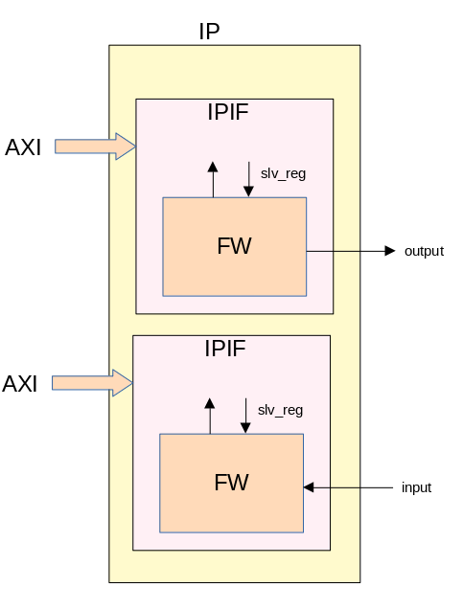
Si las interfaces conectan el funcionamiento de varios FW independientes pero que tiene algún tipo de conexión entre ambas, lo que se tiene que es que poner un FIFO en el punto medio de la interfaces para poder establecer la comunicación entre ambos bloques FW a través del IPIF.
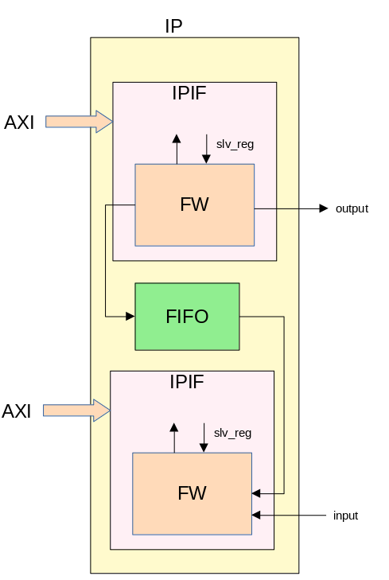
La última opción es que haya múltiples interfaces para una misma funcionalidad del bloque IP, para ello la estructura cambia a un modelo en el que el FW está en el centro del bloque IP y los bloques IPIF pasan a ser meras interfaces de comunicación, dónde lo único que tienen que hacer es sacar hacia el bloque FW las interfaces de los registros o las líneas de comunicación utilizadas, para que sea el bloque FW quién reciba todos los datos y decida la forma de actuar al respecto.
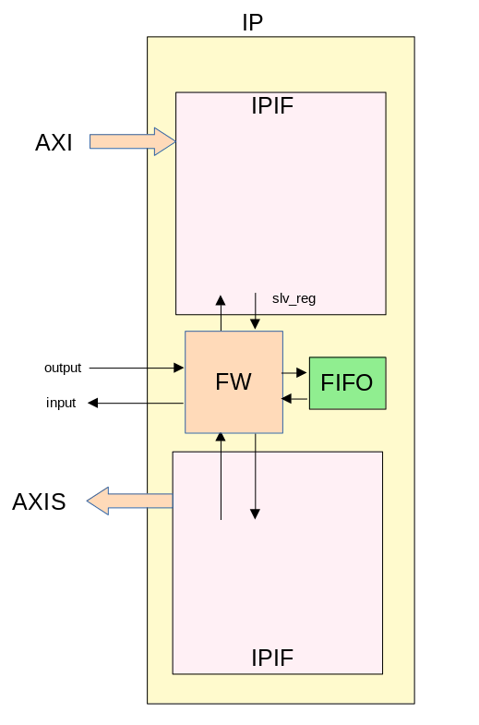
A partir de esta forma de estructurar bloques IP se pueden escalar los bloques IP dependiendo de las necesidades, pero siguiendo los esquemas anteriores.

